Informe sobre el Proyecto de Análisis de Datos de Delitos Sexuales en Colombia (2010–2025)

Juan Esteban López García
Miguel Ángel Cuervo Espinosa
Juan Camilo Loaiza

Contenido
Informe sobre el Proyecto de Análisis de Datos de Delitos Sexuales en Colombia (2010–2025) 1
1. Introducción al problema 1
2. Importancia del problema según los lineamientos de política pública 1
3. Resultados del análisis de datos 2
3.1. Fuente de datos y alcance del estudio 2
3.2. Distribución geográfica de los delitos sexuales 2
3.3. Tendencia de violencia contra la mujer 2
3.4. Grupos de edad afectados 3
3.5. Uso de armas en los delitos sexuales 3
4. Implicaciones de los resultados para la toma de decisiones 4
5. Tareas y proyectos que pueden sustentarse en este informe 4
6. Referencias (formato APA 7) 4

Del Problema y Sus Derivados

El presente documento sintetiza el proyecto de análisis de datos sobre delitos sexuales cometidos en Colombia entre 2010 y 2025. El informe original presenta un análisis detallado de estos delitos durante los últimos quince años, utilizando datos oficiales y técnicas de análisis estadístico. Su propósito central es visibilizar la magnitud de esta problemática y ofrecer insumos para la toma de decisiones orientadas a la prevención y a la atención de las víctimas.
En el contexto colombiano, los delitos sexuales representan un fenómeno complejo que impacta de manera profunda la estructura social y el bienestar de las comunidades. La persistencia de estos casos exige una reflexión colectiva sobre las políticas de educación, justicia y equidad de género, así como una revisión constante de las estrategias institucionales de protección y denuncia.

De la Importancia del problema Según los Lineamientos de la Republica

El estudio se alinea con lineamientos que priorizan el fortalecimiento de las políticas públicas y la protección de las víctimas. En el material de referencia se destaca que comprender las tendencias de los delitos sexuales permite:
- Fortalecer las políticas públicas.
- Enfocar esfuerzos en la protección de las víctimas.
- Contribuir a una Colombia más segura.
- Promover una sociedad consciente del valor de la integridad y la dignidad humana.
Desde esta perspectiva, el análisis de datos no se limita a describir la situación, sino que se concibe como un instrumento para orientar decisiones coherentes con la protección de la integridad y la dignidad de las personas afectadas.

Previsualización de los Resultados

Fuente de datos y alcance del estudio
El análisis exploratorio se desarrolla a partir de un conjunto de datos que contiene una muestra representativa de los reportes de delitos sexuales ocurridos en Colombia hasta el año 2025. La información incluye variables como departamento, municipio, tipo de arma empleada, fecha del hecho y otros datos relevantes.
Las gráficas, mapas y demás visualizaciones se construyen sobre este conjunto de datos. Es importante tener en cuenta esta base común al interpretar los resultados, ya que las conclusiones derivan de la misma fuente estadística.
Los datos fueron limpiados utilizando herramientas de administración de datos como Pandas, en Python. Tras lo cual se procedió a filtrar, transformar y agrupar la información de la manera necesaria para generar cada informe posible, entre los cuales se incluyen informes sobre distribución, comparación y tendencias.
Los datos, como se dijo anteriormente, están recopilados desde el 2010 hasta 2025, en concreto, hasta mayo del 2025, por lo que para los informes de tendencia ese ultimo periodo de tiempo se corta para evitar tendencias falsas.
Parte de las visualizaciones presentes en el proyecto se encuentran acá, pero no son todas ni las más importantes, por lo que se recomienda visitar la pagina oficial del proyecto dejada en el espacio de referencias.

Distribución geográfica de los delitos sexuales
Figura 1. Mapa de delitos sexuales en Colombia.
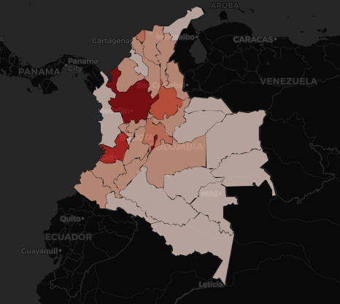
En la visualización geográfica se presenta la distribución de los delitos sexuales reportados en Colombia hasta mayo de 2025. Los departamentos se encuentran coloreados según la cantidad de casos registrados:
- Los departamentos en tonalidades de rojo indican un mayor número de reportes.
- La escala cromática atenúa el color hasta llegar al blanco en los territorios con menor registro dentro del mismo periodo.
Esta representación permite identificar, de manera visual, los territorios con mayor concentración de reportes y distinguirlos de aquellos con menor registro dentro del mismo periodo.
Antioquia se registra como el departamento con mas reportes registrados, seguido de cerca por Bogotá D.C y el Valle del Cauca

Grupos de edad afectados
Figura 2. Distribución por grupo de edad.
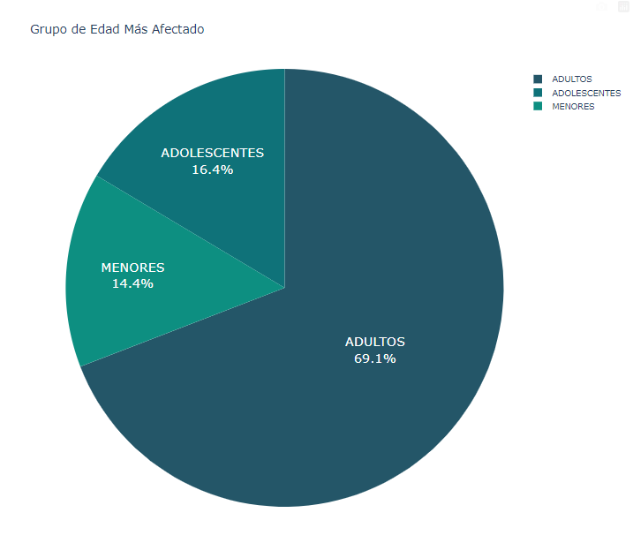
En el gráfico circular de “Grupo de Edad Más Afectado” se distinguen tres segmentos:
- Adultos: 69,1 %.
- Adolescentes: 16,4 %.
- Menores: 14,4 %.
La figura muestra que la mayor proporción de reportes se concentra en el grupo de personas adultas, mientras que adolescentes y menores constituyen segmentos adicionales dentro del total de casos registrados.

Uso de armas en los delitos sexuales
Figura 3. Reporte del uso de armas.
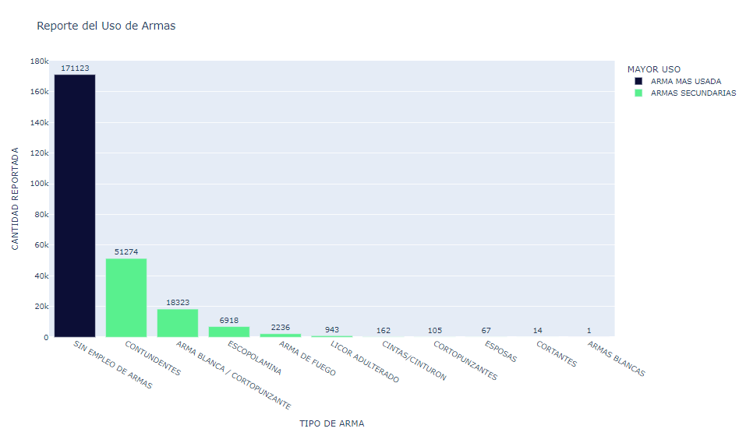
En la gráfica de barras de “Reporte del Uso de Armas” se describen los tipos de arma registrados y la cantidad de reportes asociados. Entre las categorías presentadas se encuentran:
- Sin empleo de armas: 171 123 reportes.
- Contundentes: 51 274 reportes.
- Arma blanca / cortopunzante: 18 323 reportes.
- Escopolamina: 6 918 reportes.
- Arma de fuego: 2 236 reportes.
- Licor adulterado: 943 reportes.
- Cintas / cinturón: 162 reportes.
- Cortopunzantes: 105 reportes.
- Esposas: 67 reportes.
- Cortantes: 14 reportes.
- Armas blancas: 1 reporte.
La figura diferencia la “arma más usada” de las “armas secundarias”, permitiendo observar la relación entre el uso de armas específicas y el número de casos reportados dentro del periodo de estudio.

Implicaciones de los resultados para la toma de decisiones

Los resultados descritos se articulan con los objetivos planteados en el informe original:
- Visibilizar la magnitud de la problemática de los delitos sexuales en Colombia.
- Ofrecer insumos para la toma de decisiones orientadas a la prevención y a la atención de las víctimas.
- Favorecer una reflexión colectiva sobre las políticas de educación, justicia y equidad de género.
- Acompañar una revisión constante de las estrategias institucionales de protección y denuncia.
La combinación de análisis geográfico, tendencias temporales, distribución por grupos de edad y uso de armas proporciona una base estadística que puede ser utilizada para orientar decisiones dentro de estos mismos ejes, manteniendo como foco la integridad y la dignidad humana.

Tareas y proyectos que pueden sustentarse en este informe

A partir de la información presentada, el informe sirve como soporte para tareas y proyectos que se inscriben en las finalidades explicitadas en el propio material, tales como:
- Toma de decisiones orientadas a la prevención de los delitos sexuales y a la atención de las víctimas.
- Fortalecimiento de políticas públicas relacionadas con la protección frente a los delitos sexuales.
- Enfoque de esfuerzos institucionales en la protección de las víctimas, en coherencia con una Colombia más segura y consciente del valor de la integridad y la dignidad humana.
- Reflexión colectiva sobre las políticas de educación, justicia y equidad de género.
- Revisión constante de las estrategias institucionales de protección y denuncia.
Estas líneas de trabajo se fundamentan directamente en los objetivos y descripciones presentes en el informe original, utilizando los resultados cuantitativos como respaldo para su formulación e interpretación

Referencias

López García, J. E., Cuervo Espinosa, M. A., & Loaiza, J. C. (s. f.). Informe Nacional Sobre Delitos Sexuales en Colombia (2010–2025) https://github.com/JuanEstebanLG/ActualidadDelitosSexuales-Colombia
López García, J. E., Cuervo Espinosa, M. A., & Loaiza, J. C. (s. f.). Informe Naranja https://informenaranja.streamlit.app/
Policía Nacional de Colombia. (s. f.). Base de datos de reportes de delitos sexuales en Colombia (2010–2025) https://www.datos.gov.co/Seguridad-y-Defensa/Reporte-Delitos-sexuales-Polic-a-Nacional/fpe5-yrmw/data_preview

